考试科目名称 计算机系统基础 （A卷）
2015—2016学年第 1 学期 教师 路通 苏丰 唐杰 考试方式：开卷
系（专业） 计算机科学与技术 年级 班级
学号 姓名 成绩
题号 | 一 | 二 | 三 | 四 | 五 | 六 | 七 | 八 | 九 | 十 | 十一 | 十二
分数

一、简答题（每题4分，共20分）
1、DMA方式实现系统I/O的特点是什么？

2、什么是陷阱指令？它的作用是什么？

3、解释在程序链接过程中需要进行重定位的原因？

4、请列举至少五种会导致异常控制流的原因。
。

5、什么是快表？

二、一个C语言程序有两个源文件：main.c和test.c，它们的内容如下图所示
/* test.c */
1
2
3int val=0;
4int add(int a, int b)
5{
6 int i=-1;
7 if(a>0)
8 i= a+b;
9 return i;
10}
/* main.c */
1 #include <stdio.h>
2
3int add(int a, int b);
4int a[2]={-1, 3};
5float b[2] = {-1.5, -0.75}
6void main( )
7{
8 add(a[0],b[1]);
9 unsigned char val=a[0];
10printf(“val=%d\n”,val);
10}

请回答如下问题（提示：IA-32为小端方式，字长为32位，即sizeof(int)=4，虚拟地址空间中的只读数据和代码段、可读写数据段都按4KB边界对齐）
- 请简述从C语言源程序到可执行文件test的转换需要经过哪些步骤？（4分）

- 如图所示程序片段，已知数组a首址为0x080496dc，则0x080496e0到0x080496e3每个单元的内容依次是什么？假设数组b的首地址是0x080496e4，则0x080496e8到0x080496eb每个单元的内容依次是什么？变量val的机器值是多少？printf语句打印出的值是多少？（8分）

3、根据下图add函数反汇编结果画出其栈帧，要求分别用EBP和ESP标示栈帧底部和顶部并标出i的位置。（4分）
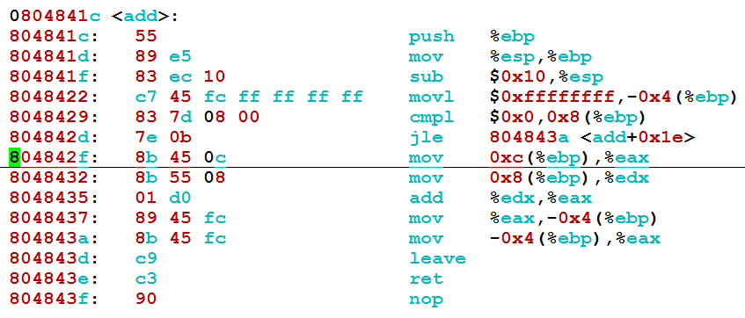

- 如上图所示，cmpl指令的执行将会影响EFLAGS寄存器中哪些常用标志？根据当前程序的数据，add函数中cmpl指令的执行结果将如何影响下条jle指令？（10分）

5、地址0x804842f处的mov指令中，源操作数采用什么寻址方式？0x8048435、0x8048437处的汇编代码对应的c代码是哪一句？leave指令和ret指令执行的操作是什么？（8分）

三、有一C程序由如下两个模块main.c和guess.c组成（左边是C源程序，右边是其可重定位目标文件的反汇编代码）。回答下列问题：

程序模块main.o：
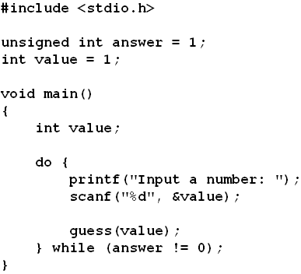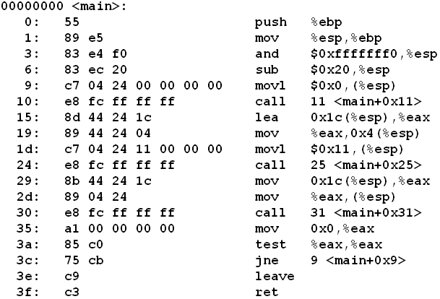
程序模块guess.o：
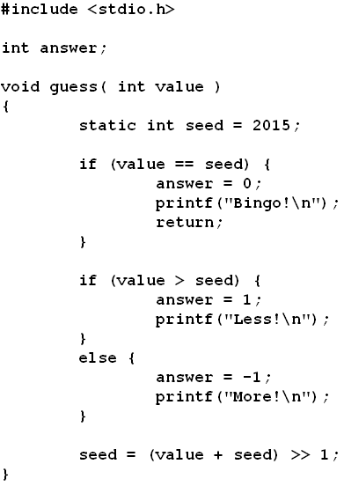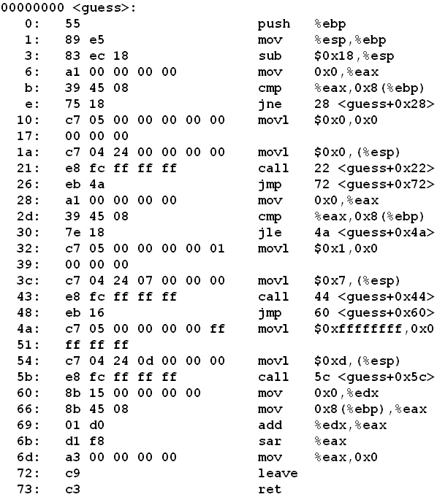

- 填写下表有关程序中符号的属性信息。注意：如相应表项不适用，请填写n/a。（5分）

符号引用 | 符号定义在何可重定位模块？ | 类型(global/local/auto) | 位于可执行目标文件的何节？
guess（main模块中）
answer（guess模块中）
value（main模块中）
value（main函数中）
seed（guess模块中）

- 指出main.o可重定位目标模块中所有需要重定位之处的偏移量及其目标符号名。（7分）

四、假设内存采用字节编址，每次内存访问的字大小为1字节，物理地址长度为12比特，采用4路组相联cache，包含共32个cache行，块大小为2字节。下表显示当前cache中的内容（以十六进制表示）。回答下列问题：
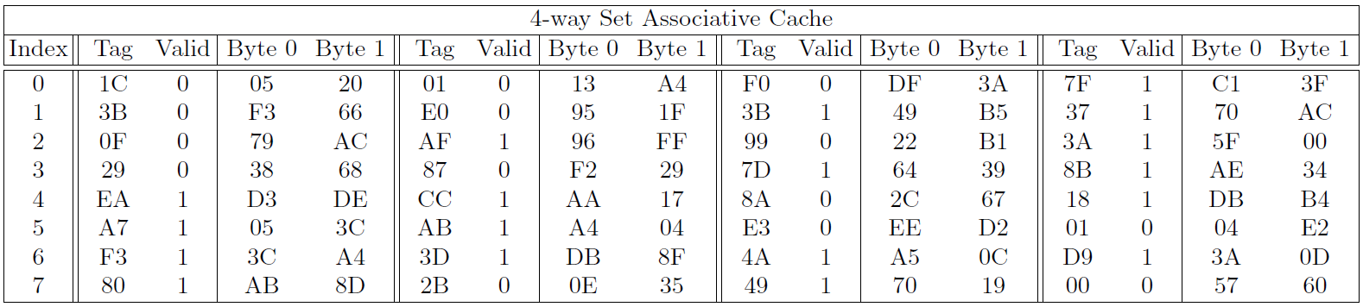
- 给出物理地址各位的划分，即块内偏移、行索引、标记分别对应物理地址中的哪些位？（4分）

- 在下列表格中分别给出访问物理地址0x7D7、0x01A、0x3DD时cache相关信息（6分）：
物理地址 | 0x7D7 | 0x01A | 0x3DD
块内偏移
Cache行索引
Cache标记
Cache命中/缺失？
返回字节值(缺失时填n/a)

五、考虑如下矩阵求和函数，其中src矩阵的存储开始于地址0，dst矩阵的存储紧接其后。假设使用数据区大小为32KB的直接映射cache，块大小为32字节，size(int)==4。Cache初始为空，局部变量i、j、sum保存于寄存器中。请计算如下不同设置情况下运行函数引起的cache缺失率（需给出计算过程或说明）。（9分）
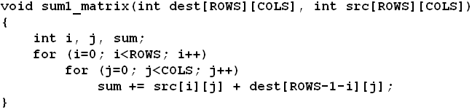
- ROWS=64、COLS=64：

- ROWS=128、COLS=64：

- ROWS=64、COLS=96，同时函数改为如下形式：
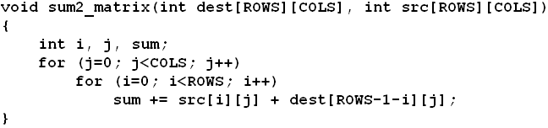

六、假定一个计算机系统中有一个TLB和一个L1 Data Cache。该系统按字节编址，虚拟地址16位，物理地址12位，页大小为128B；TLB采用4路组相联方式，共有16个页表项；L1 Data Cache采用直接映射方式，块大小为4B，共16行。在系统运行到某一时刻时，TLB、页表和L1 Data Cache中的部分内容如下（10分）：

组号 标记 页框号 有效位 标记 页框号 有效位 标记 页框号 有效位 标记 页框号 有效位
0 | 03 | – | 0 | 09 | 0D | 1 | 00 | – | 0 | 07 | 02 | 1
1 | 13 | 2D | 1 | 02 | – | 0 | 04 | – | 0 | 0A | – | 0
2 | 02 | – | 0 | 08 | – | 0 | 06 | – | 0 | 03 | – | 0
3 | 07 | – | 0 | 63 | 0D | 1 | 0A | 34 | 1 | 72 | – | 0
  - TLB（4路组相联）：4组、16个页表项
虚页号 页框号 有效位 行索引 标记 有效位 字节3 字节2 字节1 字节0
00 | 08 | 1 | 0 | 19 | 1 | 12 | 56 | C9 | AC
01 | 03 | 1 | 1 | – | 0 | – | – | – | –
02 | 14 | 1 | 2 | 1B | 1 | 03 | 45 | 12 | CD
03 | 02 | 1 | 3 | – | 0 | – | – | – | –
04 | – | 0 | 4 | 32 | 1 | 23 | 34 | C2 | 2A
05 | 16 | 1 | 5 | 0D | 1 | 46 | 67 | 23 | 3D
06 | – | 0 | 6 | – | 0 | – | – | – | –
07 | 07 | 1 | 7 | 16 | 1 | 12 | 54 | 65 | DC
08 | 13 | 1 | 8 | 24 | 1 | 23 | 62 | 12 | 3A
09 | 17 | 1 | 9 | – | 0 | – | – | – | –
0A | 09 | 1 | A | 2D | 1 | 43 | 62 | 23 | C3
0B | – | 0 | B | – | 0 | – | – | – | –
0C | 19 | 1 | C | 12 | 1 | 76 | 83 | 21 | 35
0D | – | 0 | D | 16 | 1 | A3 | F4 | 23 | 11
0E | 11 | 1 | E | 33 | 1 | 2D | 4A | 45 | 55
0F | 0D | 1 | F | – | 0 | – | – | – | –
(b) 部分页表：（开始16项） (c) L1 Data Cache：直接映射，共16行，块大小为4B
请问（假定图中数据都为十六进制形式）：
（1）虚拟地址中哪几位表示虚拟页号？哪几位表示页内偏移量？虚拟页号中哪几位表示TLB标记？哪几位表示TLB组索引？
（2）物理地址中哪几位表示物理页号？哪几位表示页内偏移量？
（3）CPU从虚拟地址067AH中取出的值为多少？说明CPU读取地址067AH中内容的过程。

七、以下三个I/O程序A、B、C的输出各自是什么（5分）？
#include <stdio.h>
A: int main()
{
fprintf(stdout, “hello”);
fprintf(stderr,”world!”);
return 0;
}
B: int main()
{
fprintf(stdout, “hello”);
fprintf(stderr,”world!\n”);
return 0;
}
C: int main()
{
fprintf(stdout, “hello\n”);
fprintf(stderr,”world!”);
return 0;
}

